- OBJETO DEL PROCESO

REALIZAR LAS ACTIVIDADES DE DESINFECCIÓN NECESARIAS PARA MITIGAR Y CONTROLAR EL RIESGO SANITARIO EN LOS AEROPUERTOS ADSCRITOS A LA REGIONAL AERONÁUTICA NORORIENTE.

- OBLIGACIONES ESPECÍFICAS DEL CONTRATISTA

- Dar cumplimiento de todas las especificaciones y condiciones técnicas descritas en el Formato No. 8 Especificaciones Técnicas, en el lugar y plazos establecidos en el contrato.
- Cumplir con el alcance y descripción del factor técnico ofrecido y sobre el cual fue objeto de asignación de puntaje en el proceso de selección.
- Asumir el costo de la carnetización de todo el personal que vincule para el cumplimiento del contrato, conforme al procedimiento que le señale la administración del aeropuerto. La administración de cada aeropuerto dará la información sobre el precio de este servicio.
- Se compromete para con la AEROCIVIL a pagar a su personal los salarios, prestaciones sociales y demás emolumentos que se deriven de la ejecución del presente contrato de conformidad con lo establecido en las normas que regulan la materia, así como cumplir con las demás disposiciones laborales aplicables.
- Se compromete a tener vinculados a sus empleados permanentemente y mientras dure la ejecución del contrato a los sistemas de previsión social, salud, pensión y riesgos profesionales, de conformidad con lo establecido en la Ley 100 de 1993, la Ley 797 de 2002, el Decreto 1295 de 1994 y demás normas que regulen la materia, al pago de contribuciones parafiscales, y a salir al saneamiento y defensa de los derechos de la Aerocivil, en el evento de reclamaciones de terceros por causa o con ocasión de la prestación de los servicios.
- Está obligado a responder a la AEROCIVIL por las eventuales reclamaciones laborales derivadas de la ejecución del contrato; así como por los perjuicios que por motivo de su negligencia, imprudencia o impericia se causen a las personas y/o los bienes de la AEROCIVIL o de terceros con ocasión de la ejecución del contrato.
- Colocar las respectivas señales de seguridad con el fin de evitar posibles accidentes.
- Mantener en perfecto estado de aseo y orden el área de trabajo y las zonas aledañas a las mismas.
- Implementar y hacer seguimiento a un programa HSSE, para todo el personal involucrado en la ejecución del contrato.
- Cumplir con los protocolos de bioseguridad establecidos por el Gobierno Nacional y la entidad para combatir el COVID 19, sin costo adicional para la entidad.
- Asumir los riesgos a su cargo, conforme a la distribución de los mismos contenidos en el Formato No. 9 Matriz de Riesgos.
- Dar a conocer a la AEROCIVIL cualquier reclamación que indirecta o directamente pueda tener algún efecto sobre el objeto del contrato o sobre sus obligaciones.
- Cumplir con el plan de garantías ofertadas.
- Responder ante AEROCIVIL por las fallas que le sean atribuibles respecto del objeto del presente contrato y los demás documentos vinculantes del proceso.

- CARACTERÍSTICAS, ACTIVIDADES Y REQUERIMIENTOS TÉCNICOS

El contratista deberá observar en lo que corresponda al objeto del presente proceso, la normatividad del Ministerio de Salud; que resuelve adoptar protocolos de bioseguridad para todas las actividades económicas, sociales y sectoriales de la administración pública, orientado a minimizar los factores que pueden generar la transmisión del COVID-19, en relación con las medidas impartidas por la Organización Internacional del trabajo ajustando dichos protocolos según normatividad vigente..

Este proyecto se desarrollará de acuerdo a los procesos de desinfección de alto nivel y desinfección de nivel intermedio que están definidos así:

Desinfección de alto nivel (DAN): procedimiento que emplea agentes físicos o químicos con actividad sobre bacterias en fase vegetativa como el Micobacterium tuberculosis, hongos y virus con capa lipídica de tamaño medio, exceptuando las esporas.

Desinfección nivel intermedio (DNI): acción germicida sobre bacterias en fase vegetativa, virus con capa lipídica de tamaño medio (adenovirus, esporas asexuadas, pero no clamidoesporas, micobacterium tuberculosis), se deben realizar con agentes químicos líquidos que eliminen a todos los microorganismos. Como ejemplos: el orthophthaldehído, el glutaraldehído, el ácido peracético, el dióxido de cloro, el peróxido de hidrógeno y el formaldehído, entre otros. Y cuya técnica de aplicación debe ser de alta efectividad y eficiencia en el ambiente. NORMA AFNORNF T72-281:2009 – Methods of airborne disinfection of surfaces- Determination of bactericidal, fungicidal, bactericidal and sporicidal activity.

El contratista deberá tener todos los documentos que exigen las normas colombianas para la actividad de desinfección. Por lo cual antes de iniciar la labor e incluso durante la etapa de evaluación de las propuestas se podrán exigir y este deberá mostrar los documentos vigentes, tales como conceptos sanitarios, licencias, etc. cuando aplique según las normas.

El contratista deberá, previo al inicio de las actividades, hacer entrega al supervisor del contrato de los protocolos y/o procedimientos de las actividades a realizar, definiendo los insumos o productos a utilizar, y el personal responsable de la realización y los elementos de protección a emplearse en cada una de las intervenciones.

Las áreas donde se realizará la desinfección, son espacios de trabajo donde labora personal administrativo, técnico y/o operativo de los Aeropuertos por lo tanto deberá adoptarse por el contratista todas las medidas de bioseguridad y procedimientos tendientes a la protección de los funcionarios de la Aerocivil así como el personal ejecutante de la labor de limpieza y desinfección, lo cual contemplará las medidas generales, como el lavado de manos, distanciamiento físico, elementos de protección, las medidas de la limpieza y desinfección con un protocolo específico con consideraciones como los elementos a emplearse y desinfección de los mismos, naturaleza de los insumos o productos empleados su eficacia y sus efectos según indicaciones del fabricante, el manejo de residuos, el entrenamiento y capacitación del personal de manera que se garantice su buena manipulación y el buen desarrollo y efectividad de la labor.

Las actividades de desinfección se deberán desarrollar al finalizar la operación del aeropuerto previa coordinación con el gerente aeroportuario según cronograma de actividades que se establezca.

FACTOR TÉCNICO DE CALIDAD

En concordancia a la política ambiental de la Aeronáutica Civil, El oferente deberá presentar una certificación firmada por el representante legal de la empresa, en el cual se pueda verificar que los productos a utilizar en el presente contrato son amigables con el medio ambiente, adicionalmente deberá anexar la ficha técnica de cada uno de los productos.

El presente componente técnico de calidad será tenido en cuenta al momento de realizar la evaluación de las propuestas por parte de los oferentes.

CUMPLE / NO CUMPLE

PRODUCTOS A UTILIZAR.
El contratista debe utilizar solamente productos desinfectantes recomendados por la Organización Mundial de Salud OMS, Ministerio de Salud y la Agencia de Protección del Medio Ambiente EPA, de igual manera estos deben venir en recipientes rotulados, con la información básica y que este dentro del plazo de vigencia.

El cumplimiento de esta obligación debe ser vigilada por los administradores de los Aeropuertos en coordinación con el supervisor del contrato

No se deben mezclar productos desinfectantes, excepto cuando esté indicado por el fabricante, pues esas mezclas pueden ser peligrosas cuando son inhaladas, causando daño al personal aplicador, al medio ambiente y sus principios activos pueden ser neutralizados e inactivados.

Preparar soluciones solamente para uso inmediato, evitando el almacenamiento por largos períodos.

Se recomienda tener en cuenta la información consignada por el laboratorio o distribuidor de los desinfectantes en sus MSDS (Material Safety Data Sheets, o MSDS por sus siglas en inglés- propiedades físicas de los materiales a utilizar) y fichas técnicas para elegir las moléculas y desarrollar los cuadros de diluciones para cada empresa.

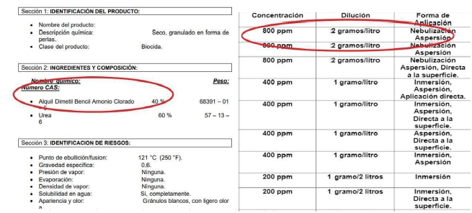

Se recomienda comparar la molécula con las presentadas por entes de referencia internacional (https://www.epa.gov/pesticide-registration/list-n-disinfectants-use-against-sars-cov-2).

Se recomienda comparar la molécula con las presentadas por entes de referencia internacional (https://www.epa.gov/pesticide-registration/list-n-disinfectants-use-against-sars-cov-2).
A continuación, se presenta una tabla sugerida de diluciones:

Tabla 2 Dilución de Desinfectantes Sugeridos

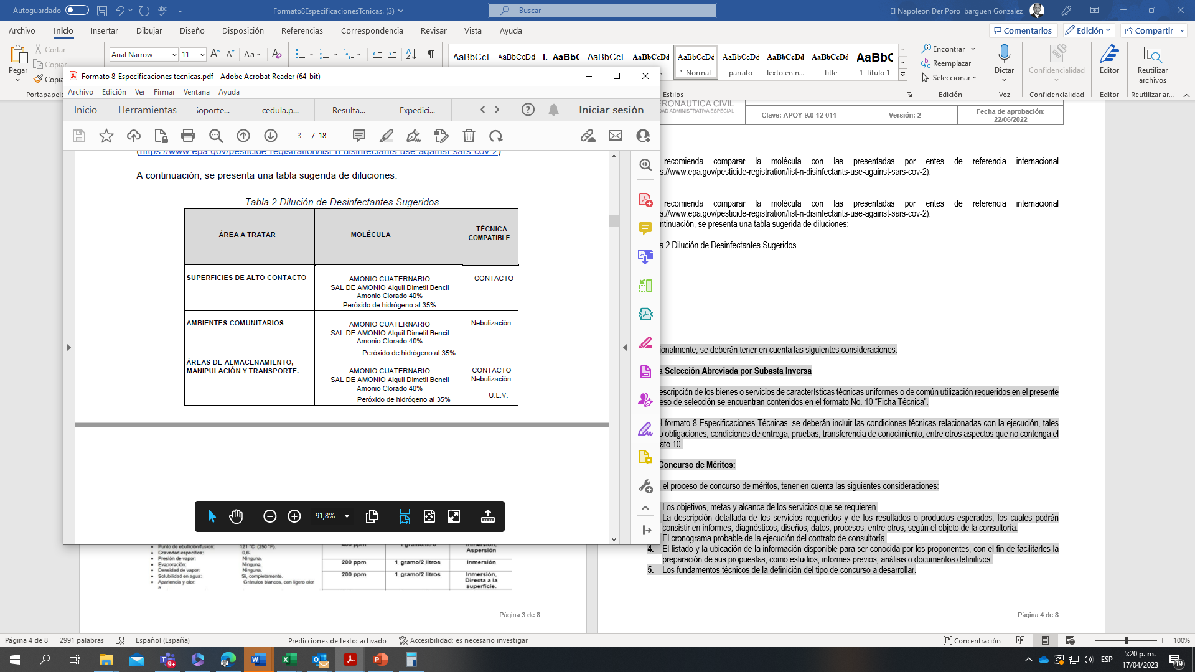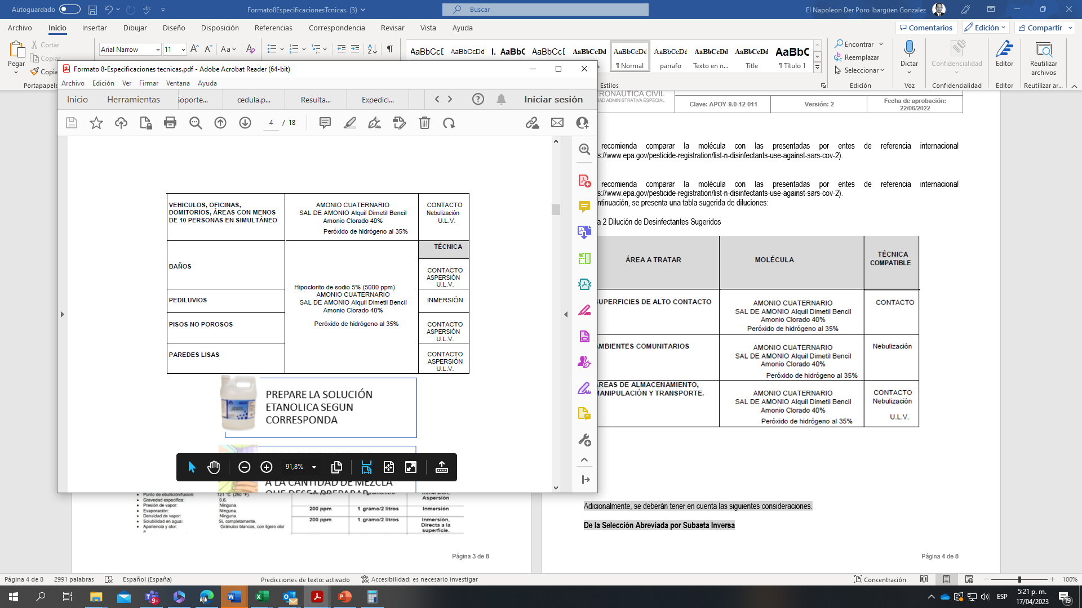

RECOMENDACIONES PARA LA INTERVENCIÓN
En todos los casos el uso de soluciones etanólicas requerirán los siguientes cuidados:
• No inhalar las nieblas de desinfección
• Evitar fuentes de fuego como pilotos, llamas, cigarrillos.
• Evitar el contacto con alimentos y bebidas.
• Los equipos de aplicación utilizados en cada proceso deberán ser desinfectados después de su uso en cada servicio.
• Los E.P.I. deberán ser eliminados después de cada servicio (dispuestos en bolsas y llevados a la empresa para disposición final técnica)

Todos los residuos de esta actividad, incluido los de limpieza, pediluvios deberán tener disposición final como residuo peligroso, no se debe permitir ningún tipo de vertimiento.

las actividades para realizar son las contempladas en la siguiente tabla conforme cada ítem

ÍTEM | DESCRIPCIÓN | UNIDAD
1 | SERVICIO DE DESINFECCIÓN A TODO COSTO PARA LAS INSTALACIONES NO CONCESIONADAS DEL AEROPUERTO CAMILO DAZA DE CÚCUTA CON UN ÁREA A CUBRIR DE 4.500 M² | 1
2 | SERVICIO DE DESINFECCIÓN A TODO COSTO PARA LAS INSTALACIONES NO CONCESIONADAS DEL AEROPUERTO PALONEGRO DE BUCARAMANGA UBICADO EN LEBRIJA CON UN ÁREA A CUBRIR DE 4.000 M² | 1
3 | SERVICIO DE DESINFECCIÓN A TODO COSTO PARA LAS INSTALACIONES NO CONCESIONADAS DEL AEROPUERTO YARIGUIES DE BARRANCABERMEJA CON UN ÁREA A CUBRIR DE 3.000 M² | 1
4 | SERVICIO DE DESINFECCIÓN A TODO COSTO PARA LAS INSTALACIONES DEL AEROPUERTO AGUAS CLARAS DE OCAÑA CON UN ÁREA A CUBRIR DE 1.500 M² | 1
5 | SERVICIO DE DESINFECCIÓN A TODO COSTO PARA LAS INSTALACIONES DEL AEROPUERTO VARGAS SANTOS DE TAME CON UN ÁREA A CUBRIR DE 2.750 M² | 1
6 | SERVICIO DE DESINFECCIÓN A TODO COSTO PARA LAS INSTALACIONES DEL AEROPUERTO LOS COLONIZADORES DE SARAVENA CON UN ÁREA A CUBRIR DE 2.100 M² | 1
7 | SERVICIO DE DESINFECCIÓN A TODO COSTO PARA LAS INSTALACIONES DEL AEROPUERTO SANTIAGO PEREZ QUIROZ DE ARAUCA CON UN ÁREA A CUBRIR DE 3.875 M² | 1

Previa a la realización de la intervención en cualquier de las instalaciones, el contratista deberá coordinar con el supervisor y Gerente del aeropuerto a intervenir, el respectivo cronograma de actividades y plan de trabajo a desarrollar donde se incluya tiempo de duración de la actividad, números de operarios, equipos necesarios para atender simultáneamente varios de los lugares establecidos en la presente contratación, al igual que insumos, así como las fichas técnicas de cada uno de los productos a utilizar, donde se garantice que estos no son nocivos para la salud y que no afecte los equipos a intervenir.

Así mismo se deberá evaluar las dificultades que por decisiones gubernamentales puedan afectar el desarrollo del contrato.
En caso de presentarse una situación de emergencia por sospecha de COVID 19 en cualquiera de los aeropuertos objeto del presente contrato, el contratista deberá atender el requerimiento de desinfección en un plazo no mayor a 24 horas.

Se realizará la desinfección en las áreas de terminales aéreas, áreas administrativas y operativas de los aeropuertos no concesionados de la regional Aeronáutica Norte de Santander:

1. Aeropuerto Santiago Pérez Quiroz de Arauca
2. Aeropuerto Los Colonizadores de Saravena
3. Aeropuerto Vargas Santos de Tame
4. Aeropuerto Aguas Claras de Ocaña

Y en las áreas administrativas y operativas administradas por la Aerocivil de los Aeropuertos concesionados, como son:

5. Aeropuerto Palonegro de Bucaramanga
6. Aeropuerto Camilo Daza de Cúcuta
7. Aeropuerto Yarigüies de Barrancabermeja.

Las áreas de los aeropuertos son muy extensas, por lo cual en el presente proyecto se contempla la desinfección de las áreas críticas y/o de mayor tráfico de personas por lo cual se contemplan varias intervenciones o actividades de desinfección para cada uno de los aeropuertos. Estas se programaran en intervalos según necesidades del servicio, pero a criterio del supervisor de la orden y en conjunto con el gerente del aeropuerto a intervenir y teniendo en cuenta la criticidad del momento por contagios y otros factores, podrá solicitar al contratista y este deberá estar en disposición de atender la solicitud de efectuar la intervención al momento solicitado con el fin de colaborar con la contención en la propagación y brindar mayor seguridad a las persona del aeropuerto.

Es decir, estos tiempos pueden ser flexibles, igualmente de requerirse puede aumentarse la cantidad de metros cuadrados y serán descontados de la siguiente intervención.

Sin embargo, una vez cotizado y evaluadas las propuestas la Aerocivil podrá aumentar el número de metros cuadrados para cada intervención y en especial a la primera y última de las intervenciones programadas y si el valor sobrante entre el presupuesto oficial y lo ofertado es mayor que el costo de una intervención la Aerocivil puede contratar más intervenciones hasta agotar el presupuesto oficial por cada Aeropuerto.

DISPOSICIÓN FINAL RESIDUOS PELIGROSOS

Los residuos o EPP producto de la actividad, deberán tener un tratamiento de residuo peligroso de acuerdo a la legislación vigente, dicho tratamiento deberá ser contratado con una compañía avalada por la autoridad nacional competente, se debe contemplar un protocolo de desechos con riesgo Biológico

Para la correcta ejecución del contrato se deberá tener en cuenta lo siguiente:

CAMBIOS O MODIFICACIONES EN EL PROYECTO.

Cuando por razones técnicas, el contratista solicite hacer cambios o modificaciones al contrato, éste se dirigirá al supervisor, quien analizará todos los documentos presentados por el contratista de mantenimiento, y el sustento presentado, si encuentra conveniente dicho cambio para los intereses de La Aeronáutica Civil, se recomendará la autorización de los cambios de la justificación, en adición, prórroga y otros.

RECIBO FINAL DEL CONTRATO.

El supervisor controlará la vigencia de las pólizas que respalden el contrato de mantenimiento, y el recibo final, requiriendo al contratista la ampliación de las Garantías que estén, próximas a vencerse.

Una vez realizados los entregables requeridos, se procederá a elaborar el Acta de Recibo Final y entrega del contrato, el cual se concertará previamente y con la constancia necesaria con el contratista.

El contratista deberá entregar informes mensuales detallando las actividades realizadas en cada aeropuerto, que incluya además la cantidad de desinfecciones en metros cuadrados, los productos utilizados para las mismas y las fechas exactas en las cuales se aplicaron, un registro fotográfico, y clips de video por aeropuerto.

LISTA DE LOS EMPLEADOS Y TRABAJADORES DEL CONTRATISTA.

El supervisor deberá tener al día una relación de los empleados y trabajadores asignados por el Contratista, a las actividades de campo (personal exigido dentro de los estudios previos), verificando además que estén vinculados a los sistemas de salud, seguridad social, cajas de compensación y ARL necesarios; así como los cursos y capacitaciones de seguridad industrial y salud ocupacional para condiciones particulares que se presenten en el desarrollo del contrato.

LIQUIDACIÓN DEL CONTRATO.

El supervisor procederá a liquidar el contrato, por vencimiento del plazo contractual y en cualquiera de los eventos señalados por la Ley 80 y sus decretos reglamentarios, Ley 1150 de 2007 y Ley 1082 de 2015.

Adicionalmente, se deberán tener en cuenta las siguientes consideraciones.

- PERSONAL QUE INTERVENDRÁ EN LA EJECUCIÓN DEL CONTRATO

Para el desarrollo del contrato se deberá disponer de un coordinador y personal técnico operativo capacitado y acreditado para el desarrollo de las actividades de desinfección.

Cada técnico que se destine para la realización de estas actividades de desinfección debe tener una preparación previa, en ningún caso podrá ejecutar ningún tipo de actividad si no se socializa y se concientiza de los riesgos y de su mitigación, debe tener claridad que como individuo, no está exento de verse afectado por una posible contaminación y a su vez debe cumplir con una serie de requisitos que incluyen su estado de salud y su propensión a cuadros respiratorios agudos o crónicos anteriores a la declaratoria de la pandemia.

El contratista deberá garantizar que el personal dispuesto para el desarrollo de los trabajos se encuentra capacitados para manejo de las sustancias que se manipularan en las intervenciones de desinfección.
Ningún técnico con síntomas gripales o con personas con las que conviva que tengan síntomas gripales podrá realizar intervenciones.

Los operarios no pueden ingresar a las áreas técnicas ni restringidas sin las autorizaciones o permios exigidos por la Autoridad aeroportuaria.

Suministrar los equipos de protección necesarios para ejecutar las actividades, los cuales serán asumidos por el contratista.

Suministrar artículos de primera necesidad para el control del riesgo biológico (bolsas rojas, paños, mopas, métodos de transporte y disposición final de todo lo descartable y desechable, el sitio donde van a reposar estos elementos desechados).

Suministrar equipos de aplicación de sustancias químicas viricidas para ambientes tipo nebulización y micronebulización para zonas con equipos tecnológicos.

Suministrar sustancias avaladas por los organismos de control, EPA o por la Organización Mundial de Salud - OMS para que sean utilizadas por la técnica de aplicación idónea, que cuenten con hojas de seguridad y permisos a que haya lugar en el territorio nacional e identificados de conformidad con el Sistema Globalmente Armonizado (GHS).

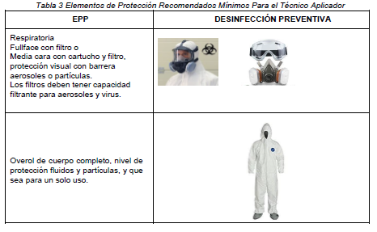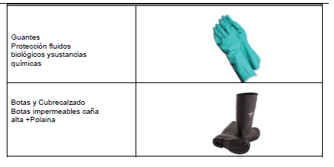

- GARANTÍA TÉCNICA

El contratista se obliga a dar cumplimiento a las disposiciones establecidas en los artículos 932 y 933 del Código de Comercio, Ley 1480 de 2011, Decreto 735 de 2013 y demás normas que lo modifiquen o adicionen.

